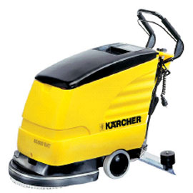
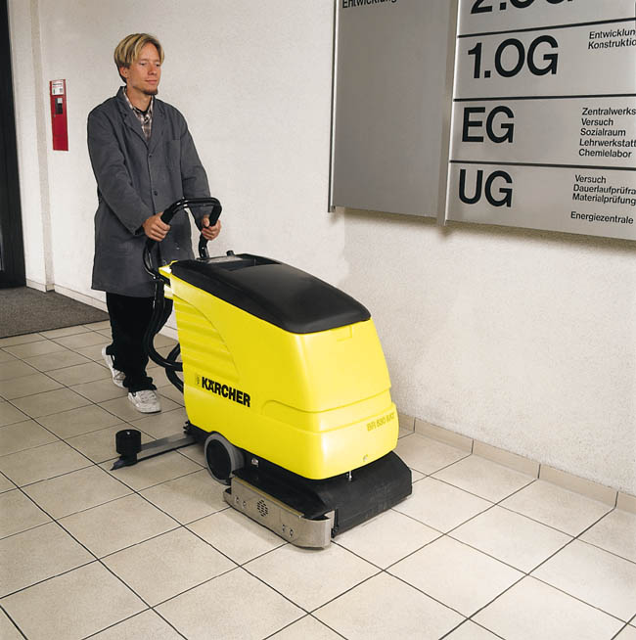
手推式全自动洗地机 型号BD 530（电瓶驱动）
技术参数
- 驱动方式： 电瓶驱动
- 清洁效率：1840平方米/小时
- 刷地宽度：460 毫米
- 吸水宽度：850 毫米
- 净/污水箱体积：40/40 升
- 刷子转速：200转/分钟
- 电机功率：1100 瓦
- 尺寸(L×W×H)：1250×560×1070毫米
- 重量：55公斤
论述
电瓶式洗地吸干机，工作灵活洗地效率高，每小时可清洗1800多平方。水箱可放置清洁剂，水量可调节，有效清洗地面污渍，该机型设计成熟，后期维护成本低，适用于胶地板、金刚砂地面、环氧地坪等地面，是工厂车间、超市、候车室清洁保洁作业的必选设备。
售后服务本产品实行一年保修，终身免费维护及配件供应，售后服务13711655077梁先生。

